**综合实验设计-滤波器实验预习报告**

一、滤波器是通信工程、图像处理、信号处理中常用的重要器件，它对信号具有频率选择性。 可以通过或阻断、分开或合成某些频率的信号。

按照所通过信号的频段：

低通滤波器：允许信号中的低频或直流分量通过，抑制高频分量或干扰和噪声。

高通滤波器：允许信号中的高频分量通过，抑制低频或直流分量。

带通滤波器：允许一定频段的信号通过，抑制低于或高于该频段的信号、干扰和噪声。

带阻滤波器：抑制一定频段内的信号，允许该频段以外的信号通过。

低通滤波电路：

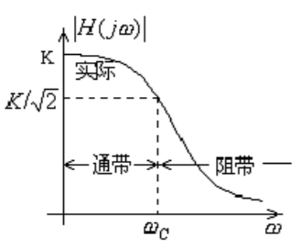

高通滤波电路：

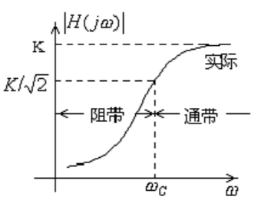

带通滤波电路：

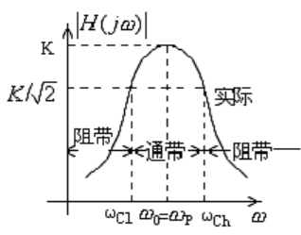

带阻滤波电路：

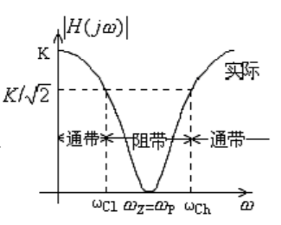

二、有源滤波器与无源滤波器优缺点

无源滤波器

优点：

1.50％～80％谐波被滤除；

2.价格相对便宜；

3.选型和操作相对简单；

4.国内可提供产品或方案的厂家众多。

缺点：

1.需要为每一种谐波单独配置一套调谐滤波器；

2.易因过载而退出运行；

3.无法扩展；

4.滤波效率低，且受电网参数的影响；

5.如果形成新的谐振，将带来严重后果；

有源滤波器

优点：

1.97％以上谐波被滤除；

2.有源滤波器能同时滤除2—50次谐波中多种不同谐波；

3.不会形成新的谐振；

4.有源滤波器不会过载，易于扩展；

5.投切精度高，可随意补偿任何形式的无功(感性、容性)。

缺点：

1.有源滤波器成本相对较高；

2.构建、调试均需专人操作。

三、电压放大倍数中分贝的定义

在电压放大倍数中分贝反映的是输出与输入电压的比值，其值N与输入电压V1，输出电压V2的关系式为：

四、设计含运放的有源滤波器

仿真电路：

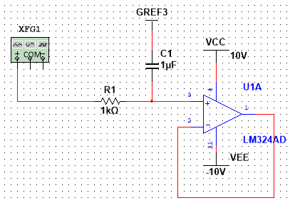

一阶有源低通滤波器：

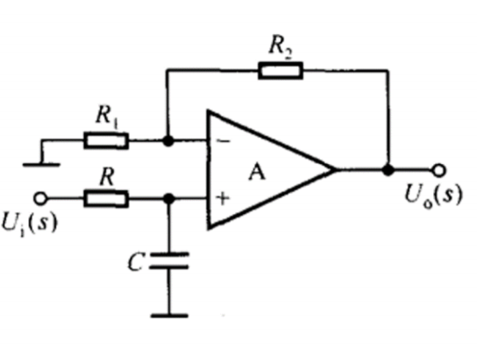

通带截止频率为： $f_{c}=\frac{1}{2πRC}$

通带电压增益为： $A_{u}=1+\frac{R_{2}}{R_{1}}$

一阶有源高通滤波器：

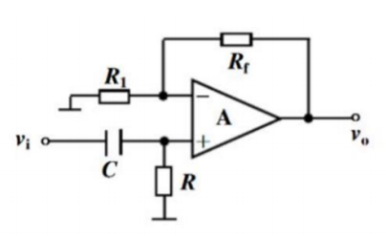

通带截止频率为： $f_{c}=\frac{1}{2πRC}$

通带电压增益为： $A_{u}=1+\frac{R_{f}}{R_{1}}$

带通滤波器实现电路：

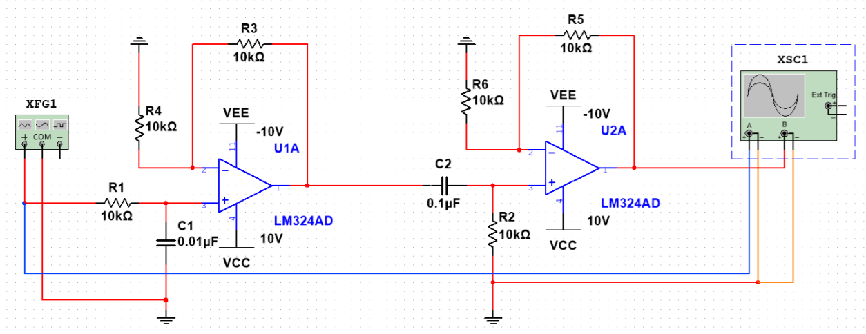

该电路实际上是由一个有源低通电路与一个有源高通电路串接而成。

而有源低通电路部分可看作一个RC低通滤波器与一个同相比例放大器组成，有源高通电路可看作一个RC高通滤波器与一个同相比例放大器组成。

对低通高通两个部分均有：

通频带截止频率 $f_{0}=\frac{1}{2πRC}$

对于有源带通电路，应满足fc高<fc低，否则为带阻电路。

该电路高通f=159.2Hz，低通f=1592.4Hz。

通带电压增益

其中R2为接在Vin-与Vout端间的电阻，R1为Vin-端接地电阻。

由电路结构输入信号经两级放大后4倍输出。